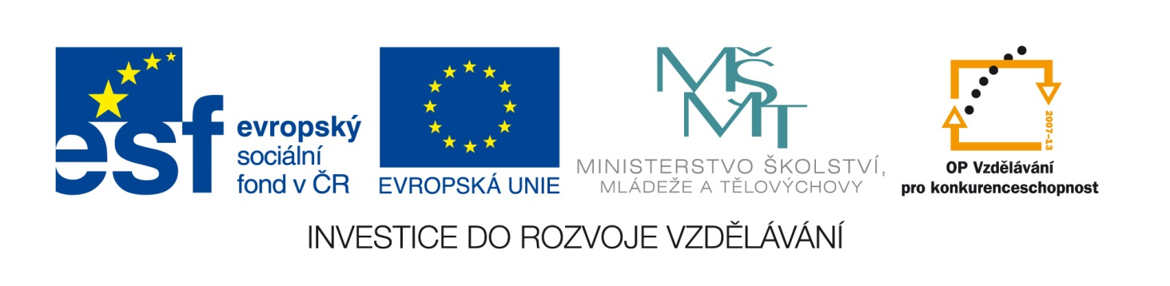

VY_32_INOVACE_06_AJII_ WH - QUESTIONS

Základní škola, Moravský Krumlov, náměstí Klášterní 134, okres Znojmo, příspěvková organizace
ANOTACE

Předmět: | Anglický jazyk
Název: | Wh - questions
Anotace: | Žáci procvičují správné užívání tázacích výrazů.  Pracovní listy mohou používat samostatně, při práci i kontrole bude k dispozici interaktivní tabule.
Výstup: | Správně použité tázací výrazy
Klíčová slova: | Wh - questions, tázací výrazy
Autor: | Mgr. Jana Nováková
Cílová skupina: | 2. stupeň ZŠ
Ročník: | 6. ročník
Vzdělávací program: | Školní vzdělávací program pro základní vzdělávání, 793/2009, Škola pro každého
Druh učebního materiálu: | Pracovní list
Formát: | MS Word 2010 | Celkem 4 strany

Wh – QUESTIONS

1. Spoj tázací výraz se správným obrázkem:


WHAT
WHERE

WHOSE
WHO
WHY
WHEN
- Vyber správný tázací výraz - WHY, WHO, WHOSE, WHAT, WHERE:
__________ are you crying? – Because I´m sad.
__________ books are these? – They´re John ´s.
__________ do you live?
__________ is your favourite singer? – Karel Gott.
__________ is this? - It´s a window.

- Doplň do vět tázací výrazy podle českého překladu:

Kdy vstáváš? __________ do you get up?
Kam chodíš do školy? __________ do you go to school?
Kdo jsi? ___________are you?
Čí je tohle lavice? ___________ desk is this?
Kde je mé jablko? ___________ is my apple?
Proč nejíš? ___________ don´t you eat?

- Přelož:
Kde je Laura? ____________________________________________
Odkud jsi? ____________________________________________
Kdy má narozeniny? _______________________________________
Kdo je tvůj nejlepší kamarád? ________________________________
Co je v této krabici? _____________________________________

Citace

www.office.microsoft.com

